温州医科大学附属眼视光医院杭州院区将于2020年8月9日周日下午14:00 举办黄斑疾病精准诊疗策略论坛暨新书发布会, 眼底病诊疗新进展继教班，会议主题分为：新知介绍篇、新知基础篇、新知提高篇、新知实践篇、新知解惑篇、好礼相赠篇。新的理念，新的思路，期待您的参与！

会议直播通道
会议时间：2020.08.09（周日）14：00 - 17:00
方式一 扫描进入直播
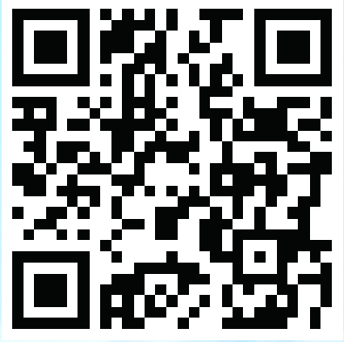
方式二 电脑端直播链接
http://live.innocomn.com/link/20200809hb

会议议程
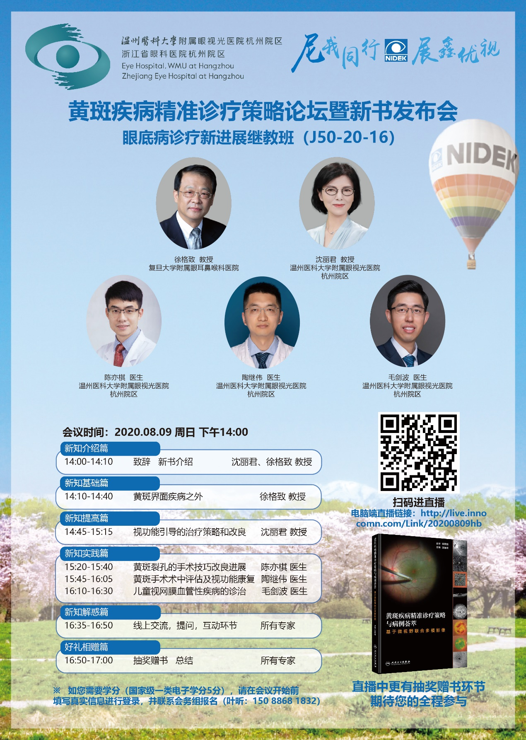

新书介绍
《黄斑疾病精准诊疗策略与病例荟萃》
— 基于微视野联合多模影像
沈丽君教授团队在多年来的实践中不断的摸索和思考，使用新的Overlay平台来评估视功能并规划治疗方案，通过对术式和治疗方案的改良减少对视功能的损伤，尽可能多的为患者保留宝贵的视力。
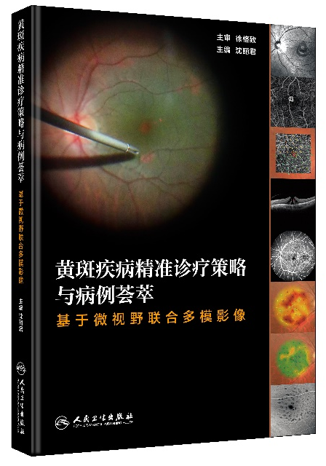
88个黄斑疾病临床病例
通过88个黄斑疾病临床病例，近2000幅多模影像图片，向读者展示了各类黄斑疾病诊疗前后的微视野和多模影像检查结果，提示黄斑部的形态与功能变化，并梳理黄斑疾病的诊疗要点，分享诊疗思路，总结诊疗策略。
23个手术视频
随书附赠23个黄斑部剥膜操作技巧视频。涵盖黄斑部常规剥膜技术、保留中心凹内界膜的剥膜技术、内界膜翻转覆盖术等。
手术录像截屏
通过手术录像截图对常见黄斑疾病剥膜技术的步骤和技巧进行展示和解读，对如何合理规避并发症也有较详细的介绍，旨在提高读者的临床实践能力。


主编
沈丽君 教授
温州医科大学附属眼视光医院
主任医师、教授、博士生导师
温医大眼视光医院集团副总院长
浙江省眼科医院眼后段学科负责人
浙江省重点学科“眼底外科学”负责人
中华医学会眼科学分会专家会员
中华医学会眼科学分会眼底病学组委员
中国医师协会眼科分会眼底病专委会委员
海医会眼科专委会小儿视网膜学组副组长
浙江省医学会防盲学分会副主委
浙江省医学会眼科学分会常委
中华眼底病杂志编委
中华眼视光学与视觉科学杂志编委
浙江省医学会“突出贡献奖”
浙江省“优秀医生”
“瓯越名医”

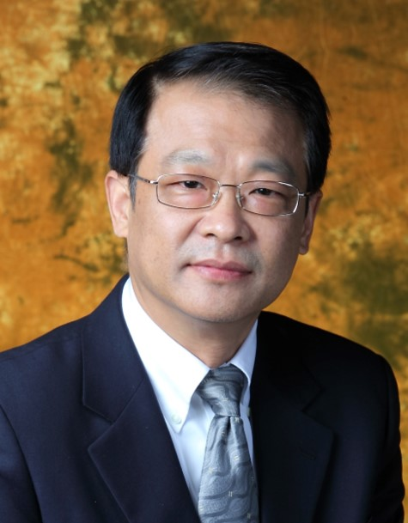
主审
徐格致 教授
复旦大学眼耳鼻喉科医院
副院长、教授、博士生导师
中华医学会眼科学会委员
中华医学会眼科学分会专家会员
中国医师协会眼科分会常委
中华眼科学会眼底病组副组长
上海视觉损害与重建重点实验室主任
中华眼底病杂志副主编

